Лабораторная работа №3
Лабораторную работу выполнили Доронин А.Д и Груздев Н.А
Dockerfile отвечающий за создание образа (Рисунок 1)
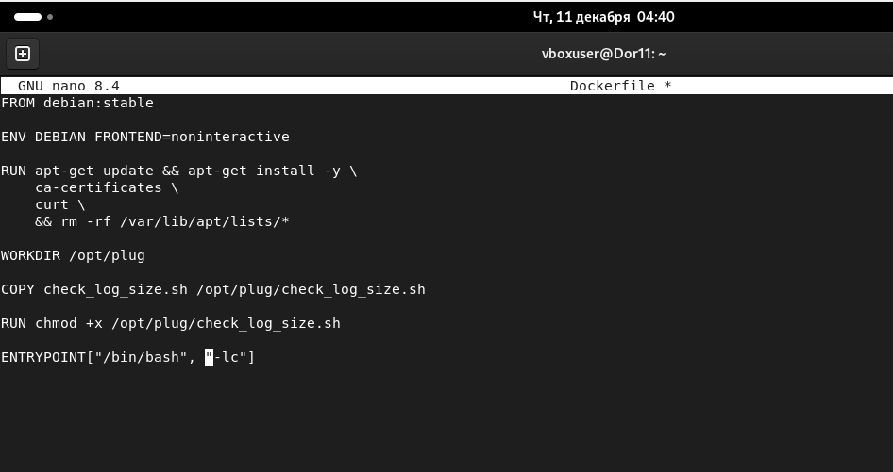
Рисунок 1 – Dockerfile
Скрипт для сбора размера логов (Рисунок 2)
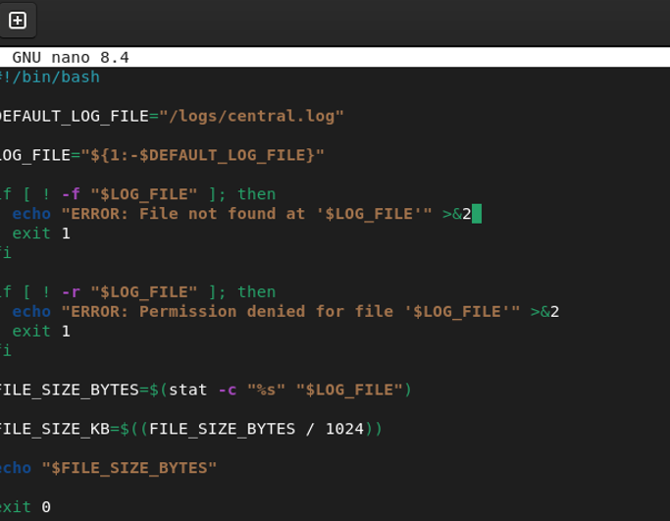
Рисунок 2 – Скрипт сбора размера логов
Конфигурационный файл Zabbix-agent (Рисунок 3)
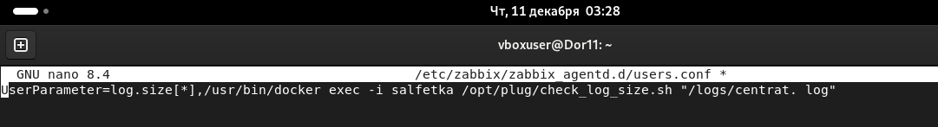Рисунок 3 – файл с UserParameter
Процесс установки Zabbix-gеt (Рисунок 4)
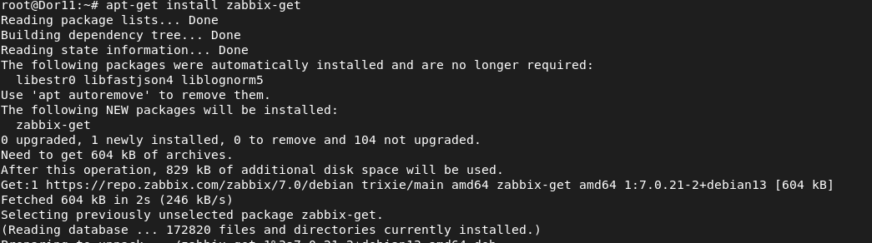
Рисунок 4 – Установка zabbix_get
Представлен запуск докер контейнера (Рисунок 5)
Рисунок 5 – Запуск контейнера
Проверка плагина через докер контейнер (Рисунок 6)
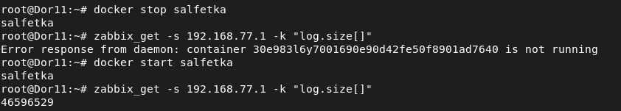
Рисунок 6 – Проверка плагина
Для мониторинга веб-серверa Dor22 были установлены базовые плагины из проекта Monitoring Plugins.
Процесс установки плагинов (Рисунок 7)
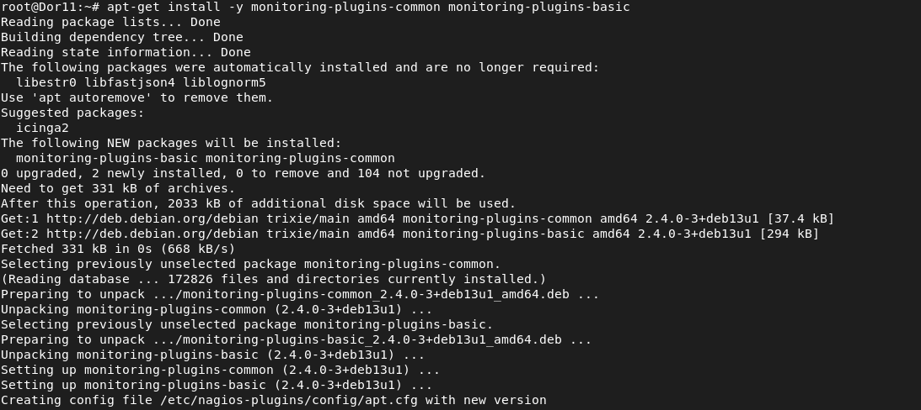
Рисунок 7 - Установка плагинов
Проверка сторонних плагинов (Рисунок 8)
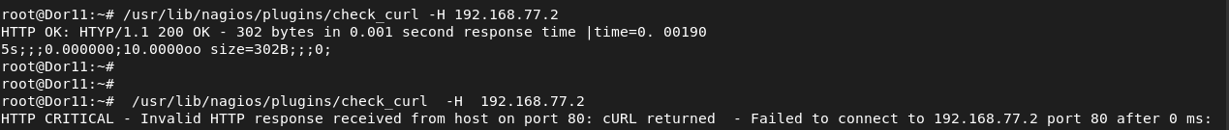
Рисунок 8 – Проверка плагинов
Добавления плагина check_curl в Zabbix (Рисунок 9)
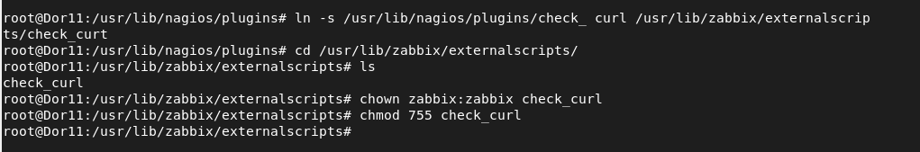
Рисунок 9 - Добавление check_curl в Zabbix
Элементы данных для стороннего плагина check_curl (Рисунок 10-11)
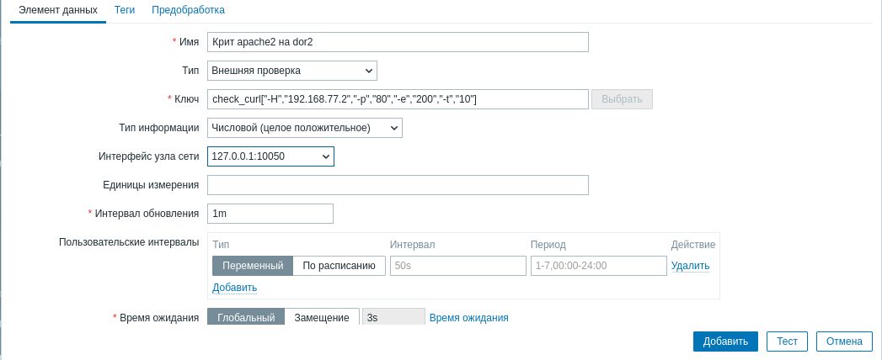
Рисунок 10 – Элемент данных
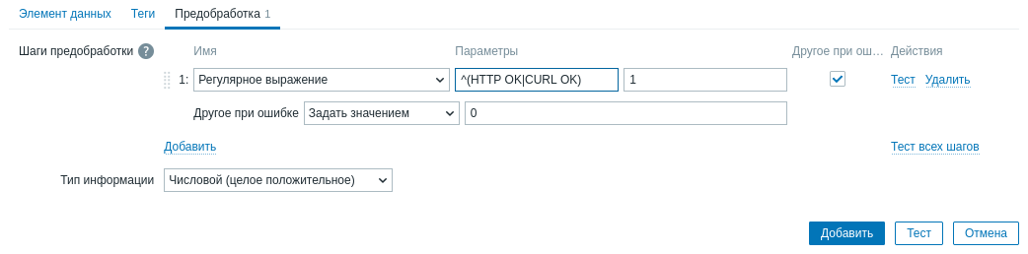
Рисунок 11 – Предобработка check_curl
Триггер для check_curl (Рисунок 12)
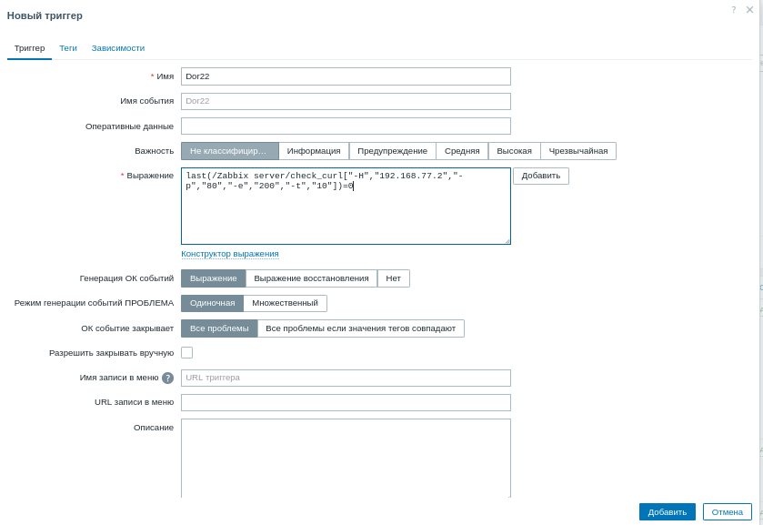
Рисунок 12– Триггер для check_curl
Элементы данных для кастомного плагина размер логов (Рисунок 13)
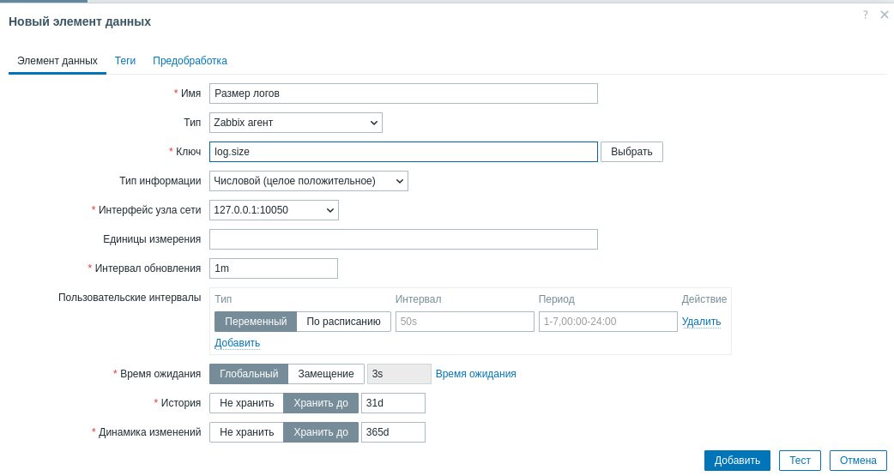
Рисунок 13 – Элемент данных для логов
Графики (Рисунок 14 -15)
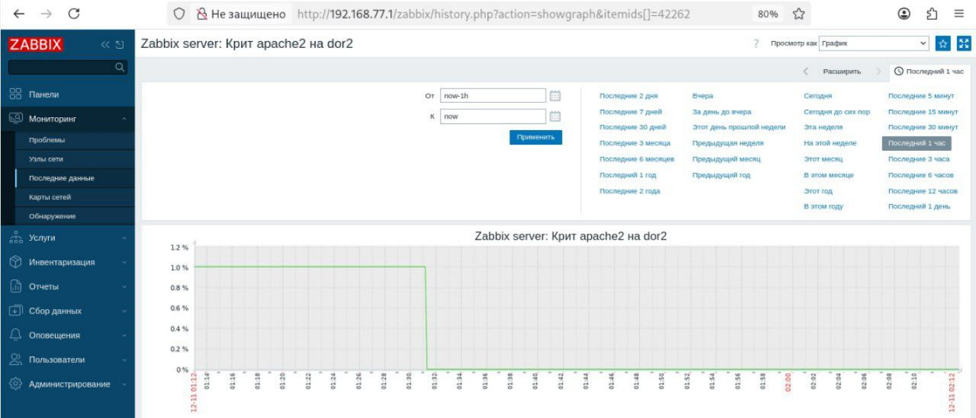
Рисунок 14 – График состояния apache2
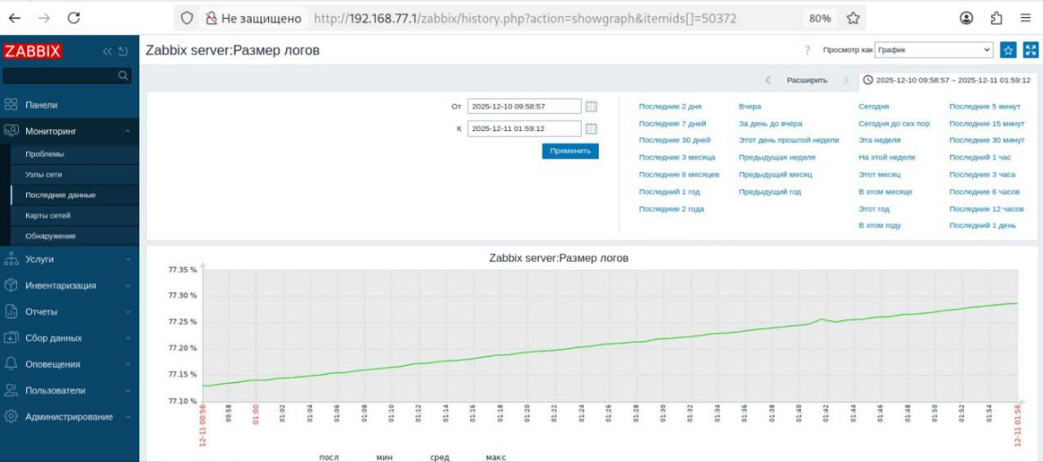
Рисунок 15 – График размера логов

